

**CAO ĐẲNG KỸ NGHỆ II**

**Bộ môn: Ứng dụng phần mềm – Mạng**

-----------🙢🙠🕮🙢🙠----------



ĐỒ ÁN MÔN HỌC:

LẬP TRÌNH WINDOWS 3

GVHD: NGUYỄN THỊ VÂN HẢO

SVTH: ĐÀO NGỌC TÂN

MSSV: 01004825

Ngành: Ứng Dụng Phần Mềm – Mạng

Khóa: 2019-2021

Tp. Hồ Chí Minh, tháng 6 năm 2021

Chương 1: Giới thiệu đề tài thực hiện

1.1: Giới thiệu về đề tài:

***K***

[***araoke***](https://truongcaaudio.com/tin-don/karaoke-la-gi) là hình thức hát theo bài nhạc đệm có sẵn với lời được chạy trên màn hình. Thông thường, một bài hát được ghi âm sẽ bao gồm phần nhạc đệm của các nhạc cụ và tiếng hát. Các bài hát chỉ có nhạc đệm mà không có tiếng hát được gọi là karaoke. Từ karaoke có gốc từ 空 “kara” – có nghĩa là “không” (cũng như trong môn võ karate - từ 'kara' có nghĩa là “không”) và “oke” オーケストラ - ōkesutora có nghĩa là "dàn nhạc" (có gốc từ tiếng Anh orchestra) trong tiếng Nhật. Như vậy, các video trong đó chỉ có nhạc đệm và lời bài hát được chạy chữ trên mà hình mà không có người hát được gọi là karaoke – nghĩa là dàn nhạc không người hát. Nhạc nền và lời nhạc sẽ được ghi âm có sẵn từ trước, còn người hát là người biểu diễn trực tiếp (người hát thường không phải là ca sĩ chuyên nghiệp) với microphone bằng cách hát theo nhạc có sẵn và lời hát hiển thị tương ứng trên màn hình.

**Lịch sử hình thành và phát triển**

Nguồn gốc của karaoke ở Nhật Bản không thể tách rời khỏi các quán bar chơi piano và guitar truyền thống, đây vốn là địa điểm giải trí chủ yếu của các doanh nhân Nhật từ nhiều năm về trước. Ông Inoue Daisuke người Nhật Bản đã phát minh ra karaoke vào năm 1971, khi đó ông 31 tuổi. Lúc ấy, Inoue Daisuke đang là người chơi keyboard cho một câu lạc bộ ở Nhật. Do không biết đọc nhạc dù đã chơi trống suốt 15 năm trời, ông thấy mệt mỏi vì cứ phải đàn cho hết khách hàng này đến khách hàng khác, hết bài này sang bài khác, quá lười đã trở thành động cơ để ông sáng chế ra chiếc máy karaoke đầu tiên. Từ đó đến nay, karaoke đã, đang và sẽ còn tiếp tục có những bước tiến xa hơn nữa cả trong công nghệ và tính phổ biến trong cộng đồng. Năm 2004, Inoue Daisuke được trao giải Ig Nobel về hòa bình nhờ phát minh này của ông.

**Karaoke và công nghệ đổi mới sáng tạo**

[***Hát karaoke***](https://truongcaaudio.com/tin-don/gioi-thieu-tong-quat-ve-hat-karaoke) khi mới ra đời chủ yếu phục vụ cho mục đích giải trí của các nhà làm kinh doanh, tuy nhiên nó đã lan nhanh đến chóng mặt, phủ rộng khắp đất nước Nhật Bản và trở thành một hoạt động giải trí được ưa chuộng trên toàn quốc. Song song với sự phát triển như vũ bão của karaoke, phải kể đến phương tiện đắc lực giúp nó được lan truyền rộng khắp với tốc độ nhanh chóng như vậy, đó chính là “[***dàn karaoke***](https://truongcaaudio.com/dan-karaoke)”.

Dàn karaoke đầu tiên xuất hiện vào năm 1984 tại một cánh đồng lúa ở vùng nông thôn tỉnh Okayama, phía Tây của khu vực Kansai (nay là Kinki), từ khi ra đời còn sử dụng băng đệm, đĩa, video, đĩa laser ,… cho đến nay, dàn karaoke đã phát triển đến một mức độ cao cấp và hiện đại hơn hẳn. Các phần mềm chỉnh sửa giọng hát karaoke, các phần mềm chỉnh sửa âm thanh cực hay liên tục được đổi mới để nâng cao chất lượng giọng hát cùng như chất lượng dàn âm thanh nói chung, cho hiệu quả giải trí cực cao!

Sự bùng nổ của karaoke không chỉ diễn ra ở Nhật Bản mà nó còn nhận được sự hưởng ứng ở Hàn Quốc, Trung Quốc và nhanh chóng lan sang khu vực Đông Nam Á, Mỹ và châu Âu. Ngày nay, chỉ cần biết cách chỉnh sửa âm thanh karaoke thì thay vì phải đến các quán hát karaoke, nhiều gia đình yêu ca hát không ngại đầu tư mua về một dàn âm thanh karaoke để tha hồ hát hò ngay tại nhà! Công nghệ ngày càng phát triển còn mang đến một cách hát karaoke cực kì mới mẻ và tiện dụng, đó chính là hát karaoke trực tuyến trên máy tính – đây là lựa chọn rất phù hợp cho những người không có nhiều thời gian và điều kiện để chi trả cho mỗi lần đến quán karaoke hoặc không đủ tiền đầu tư cho một bộ [***dàn karaoke gia đình***](https://truongcaaudio.com/dan-karaoke/dan-karaoke-gia-dinh) hoàn chỉnh.

[***Lợi ích hát karaoke***](https://truongcaaudio.com/tin-don/nhung-loi-ich-tuyet-voi-cua-hat-karaoke-hang-ngay) mang lại không chỉ về mặt giải trí, nó còn giúp làm giảm tỉ lệ mù chữ của người dân, khiến cho mọi người hứng thú hơn trong việc học chữ, tập đọc, với những hình ảnh màu sắc sống động, âm thanh chân thực, sắc nét, nó khiến người xem tập trung và chú ý hơn, đặc biệt nhu cầu thể hiện bản thân sẽ kích thích chúng ta muốn hiểu, muốn đọc và hát để biểu diễn thật hay, đây được coi như một công cụ giáo dục rất hữu ích! Bên cạnh đó, không thể không kể đến việc hát karaoke đã tạo cơ hội để hàn gắn và cải thiện rất nhiều mối quan hệ. Trong xã hội ngày càng bận rộn, con người dường như không còn thời gian để quan tâm và chia sẻ cùng nhau, đây cũng là một trong những nguyên nhân làm cho tỉ lệ các cuộc hôn nhân đổ vỡ ngày một tăng cao. Chính những bữa tiệc ca nhạc đã mang mọi người đến gần nhau hơn, những giây phút vui vẻ sẽ làm xua tan đi những mệt mỏi, căng thẳng và khiến chúng ta đến gần nhau hơn, hiểu về nhau nhiều hơn!

**1.2: Phân tích yêu cầu**

**I.Hệ thống quản lý quán Karaoke nhằm giải quyết các yêu cầu chức năng sau:**

Nhiệm vụ cơ bản

* Hỗ trợ chủ quán tạo, cập nhật loại phòng (Vip, thường) nhập giá / giờ của từng loại phòng này. Thông tin sẽ được lưu vào phần mềm để sử dụng cho việc tính tiền.
* Hỗ trợ chủ quán tạo menu sản phẩm phụ (nước ngọt, bia, kẹo,…) kèm giá của từng sản phẩm.
* Hỗ trợ nhân viên lễ tân trong quá trình cho thuê phòng. Xác định phòng còn trống, ghi nhận thuê phòng.
* Thực hiện tính tiền khi khách hàng trả phòng dựa vào loại phòng, giờ hát, sản phẩm phụ và phụ thu, …
* Tạo hóa đơn và in hóa đơn
* Thống kê và hiển thị thông tin thống kê cho chủ quán về doanh thu theo ngày, tháng, tuần, năm.

Cơ cấu tổ chức

* Bộ phận quản lý khách hàng:
* Cập nhật thông tin khách hàng.
* Đối chiếu thông tin khách hàng.
* Phân loại khách hàng.

• Bộ phận phòng hát:

* Kiểm tra thông tin trạng thái phòng, tư vấn phòng cho khách.
* Lập phiếu đặt phòng.
* Đối chiếu phiếu đặt phòng, giao phòng cho khách.
* Cập nhật trạng thái phòng.

• Bộ phận dịch vụ:

* Tiếp nhận yêu cầu gọi dịch vụ.
* Kiểm tra tình trạng dịch vụ
* Cập nhật thực đơn đồ ăn, đồ uống.

• Bộ phận thanh toán:

* Chọn phòng hát thanh toán.
* Kiểm tra thông tin khách hàng.
* Tính toán tiền hát, tiền dịch vụ.
* In hóa đơn thanh toán.

Quy trình xử lý:

Tất cả các việc như ghi chép, tính tiền, quản lý khách hàng, quản lý nhân viên làm việc, quản lý phòng hát... sẽ được thực hiện một cách nhanh gọn bằng hệ thống quản lý phần mềm.

Khi khách hàng có nhu cầu đặt phòng ở quán có thể gọi điện đặt phòng trước và đăng ký các thông tin. Nhân viên có nhiệm vụ ghi nhận các những thông tin đặt phòng vào phiếu đặt phòng: thông tin về khách hàng, loại phòng, giá phòng, giờ vào và tiền đặt cọc. Và liên lạc lại với khách để xác nhận. Khách hàng cũng có thể đặt phòng ngay lúc đến. Khi đặt phòng thì nhân viên sẽ kiểm tra tình trạng các phòng(phòng trống, phòng đã đặt, phòng có khách) để đưa ra thông báo cho việc đặt phòng của khách hàng.

Khi lập xong phiếu đặt phòng nhân viên có nhiệm vụ cập nhật thông tin khách hàng vào hệ thống, nếu là khách hàng mới nhân viên thêm mới khách hàng vào CSDL.Khi khách hàng đến nhận phòng hát thì nhân viên sẽ đối chiếu thông tin khách hàng, đối chiếu thông tin phòng đặt trên phiếu đặt phòng, thỏa mãn thì giao phòng cho khách.Các dịch vụ đồ ăn, đồ uống trên thực đơn của quán sẽ được lưu trong CSDL gồm: tên đồ, mô tả, đơn giá. Khi khách hàng đăng ký gọi dịch vụ thì nhân viên kiểm tra xem dịch vụ còn hàng không? xác nhận số lượng từng loại và giao cho khách hàng.

Khi khách hàng trả phòng, nhân viên sẽ dựa vào phiếu đăng ký xem chọn phòng hát cần thanh toán, đối chiếu thông tin khách hàng, kiểm tra dịch vụ đồ khách hàng không dùng trả lại quán trừ trong phiếu sau đó hệ thống tính toán số tiền chi phí phải trả (tiền phòng hát theo giờ, tiền dịch vụ, tiền thuế VAT) rồi xuất ra hóa đơn thanh toán cho khách hàng.

Để mang lại cho khách hàng những quyền lợi nhất định thì người quản lý sẽ có trách nhiệm phân loại khách hàng gồm có những khách hàng cũ và những khách hàng mới. Khách hàng cũ khi đến hát sẽ được ưu tiên hơn qua các chương trình khuyến mại, giảm giá của quán. Báo cáo, thống kê thời gian dùng phòng hát, doanh thu các dịch vụ, lợi nhuận theo ngày, tháng, năm.

**II.Yêu cầu phi chức năng:**

* Xử lý nhanh các tác vụ tính toán hóa đơn, tạo phòng, tạo menu, thống kê,…
* Việc tính tiền không bị ảnh hưởng bởi mất điện.
* Thông tin thống kê phải đảm bảo tính chính xác, khách quan.

**Chương 2: Mô hình dữ liệu**

**2.1: Mô hình dữ liệu quan hệ**

**2.2:Mô hình dữ liệu vật lý**

**2.2.1: Sơ đồ logic**

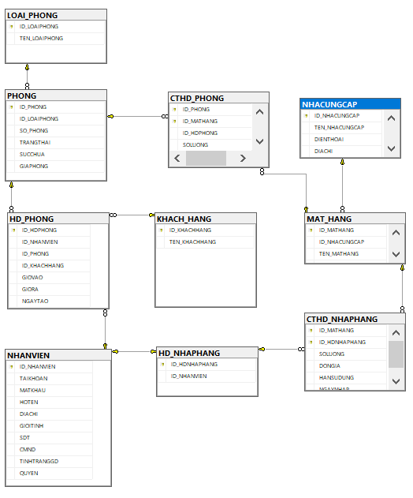

**2.2.2:Mô tả chi tiết các kiểu dữ liệu trong sơ đồ logic**

**I.Bảng PHONG**

|  |  |  |  |  |
| --- | --- | --- | --- | --- |
| STT | Tên thuộc tính | Kiểu | Ràng buộc | Ý nghĩa/ghi chú |
| 1 | ID_PHONG | INT INDETITY 1:1 | Primary Key | ID Phòng, mỗi phòng chỉ có 1 id duy nhất |
| 2 | ID_LOAIPHONG | INT | NULL | ID loại phòng, mỗi phòng có 1 loại phòng riêng |
| 3 | SO_PHONG | CHAR | NULL | Số phòng |
| 4 | TRANGTHAI | NVARCHAR | NULL | Trạng thái của phòng |
| 5 | SUCCHUA | CHAR | NULL | Sức chứa của phòng |
| 6 | GIAPHONG | INT | NULL | Giá của phòng |

**II.NHANVIEN**

|  |  |  |  |  |
| --- | --- | --- | --- | --- |
| STT | Tên thuộc tính | Kiểu | Ràng buộc | Ý nghĩa/ghi chú |
| 1 | ID_NHANVIEN | INT INDETITY 1:1 | Primary Key | ID nhân viên, mỗi nhân viên chỉ có 1 id duy nhất |
| 2 | TAIKHOAN | VARCHAR | NULL | Tài khoản đăng nhập của nhân viên được tạo |
| 3 | MATKHAU | Varchar | Null | Mật kh đăng nhập của nhân viên được tạo |
| 4 | HOTEN | Nvarchar | Null | Họ và tên nhân viên |
| 5 | DIACHI | Nvarchar | Null | Địa chỉ của nhân viên |
| 6 | GIOITINH | Nvarchar | Null | Giới tính của nhân viên |
| 7 | SDT | Char | Null | Số điện thoại của nhân viên |
| 8 | CMND | Char | Null | Chứng minh nhân dân của nhân viên |
| 9 | TINHTRANGGD | Nvarchar | Null | Tình trạng gia đình nhân viên |
| 10 | QUYEN | Char | Null | Phân quyền cho nhân viên |

**III.NHACUNGCAP**

|  |  |  |  |  |
| --- | --- | --- | --- | --- |
| STT | Tên thuộc tính | Kiểu | Ràng buộc | Ý nghĩa/ghi chú |
| 1 | ID_NHACUNGCAP | Int indetity 1:1 | Primary Key | ID nhà cung cấp, mỗi nhà cung cấp chỉ có duy nhất 1 id |
| 2 | TEN_NHACUNGCAP | Nvarchar | Null | Tên nhà cung cấp |
| 3 | DIENTHOAI | Char | Null | Điện thoại liên lạc nhà cung cấp |
| 4 | DIACHI | Nvarchar | Null | Địa chỉ của nhà cung cấp |
| 5 | EMAIL | Nvarchar | Null | Gmail của nhà cung cấp |

**IV.MAT_HANG**

|  |  |  |  |  |
| --- | --- | --- | --- | --- |
| STT | Tên thuộc tính | Kiểu | Ràng buộc | Ý nghĩa/ghi chú |
| 1 | ID_MATHANG | Int indetity 1:1 | Primary Key | ID mặt hang, mỗi mặt hàng chỉ có 1 id duy nhất |
| 2 | ID_NHACUNGCAP | Int | Null | ID nhà cung cấp |
| 3 | TEN_MATHANG | Nvarchar | Null | Tên của mặt hàng |
| 4 | DONVITINH | Nvarchar | Null | Đơn vị tính của mặt hàng |

**V.LOAI_PHONG**

|  |  |  |  |  |
| --- | --- | --- | --- | --- |
| STT | Tên thuộc tính | Kiểu | Ràng buộc | Ý nghĩa/ghi chú |
| 1 | ID_LOAIPHONG | Int indetity 1:1 | Primary Key | ID Loại phòng, mỗi loại phòng có duy nhất 1 id |
| 2 | TEN_LOAIPHONG | Nvarchar | Null | Tên của loại phòng |

**VI.KHACH_HANG**

|  |  |  |  |  |
| --- | --- | --- | --- | --- |
| STT | Tên thuộc tính | Kiểu | Ràng buộc | Ý nghĩa/ghi chú |
| 1 | ID_KHACHHANG | Int indetity 1:1 | Primary Key | ID khách hàng, mỗi khách hàng có duy nhất 1 id |
| 2 | TEN_KHACHHANG | Nvarchar | Null | Tên khách hàng |

**VII.HD_PHONG**

|  |  |  |  |  |
| --- | --- | --- | --- | --- |
| STT | Tên thuộc tính | Kiểu | Ràng buộc | Ý nghĩa/ghi chú |
| 1 | ID_HDPHONG | Int indetity 1:1 | Primary Key | ID hóa đơn phòng, mỗi hóa đơn phòng chỉ có duy nhất 1 id |
| 2 | ID_NHANVIEN | Int | Null | ID nhân viên để lấy tên nhân viên |
| 3 | ID_PHONG | Int | Null | Id phòng để lấy tên loại phòng |
| 4 | ID_KHACHHANG | Int | Null | Id khách hàng để lấy tên khách hàng |
| 5 | GIOVAO | Int | Null | Giờ vào phòng của khách hàng |
| 6 | GIORA | Int | Null | Giờ ra phòng của khách hàng |
| 7 | NGAYTAO | Date | Null | Ngày tạo hóa đơn phòng |

**VIII.HD_NHAPHANG**

|  |  |  |  |  |
| --- | --- | --- | --- | --- |
| STT | Tên thuộc tính | Kiểu | Ràng buộc | Ý nghĩa/ghi chú |
| 1 | ID_HDNHAPHANG | Int indetity 1:1 | Primary Key | ID hóa đơn nhập hàng, mỗi hóa đơn nhập hàng chỉ có duy nhất 1 id |
| 2 | ID_NHANVIEN | Int | Null | ID Nhân viên nhập hàng để lấy tên của nhân viên nhập hàng |

**IX.CTHD_PHONG**

|  |  |  |  |  |
| --- | --- | --- | --- | --- |
| STT | Tên thuộc tính | Kiểu | Ràng buộc | Ý nghĩa/ghi chú |
| 1 | ID_PHONG | Int | Primary Key | ID Phòng |
| 2 | ID_MATHANG | Int | Primaty Key | ID Mặt hàng |
| 3 | ID_HDPHONG | Int | Null | ID hóa đơn phòng |
| 4 | SOLUONG | Int | Null | Số lượng mặt hàng sử dụng trong phòng |
| 5 | DONGIA | Int | Null | Giá của các mặt hàng được sử dụng trong phòng |

**X.CTHD_NHAPHANG**

|  |  |  |  |  |
| --- | --- | --- | --- | --- |
| STT | Tên thuộc tính | Kiểu | Ràng buộc | Ý nghĩa/ghi chú |
| 1 | ID_MATHANG | Int | Primary Key | Id mặt hàng |
| 2 | ID_HDNHAPHANG | Int | Primary Key | ID hóa đơn nhập hàng |
| 3 | SOLUONG | Int | Null | Số lượng hàng hóa được nhập vào theo từng mặt hàng |
| 4 | DONGIA | Itn | Null | Giá hàng hóa được nhập vào theo từng mặt hàng |
| 5 | HANSUDUNG | Date | Null | Hạn sự dụng của hàng hóa được nhập |
| 6 | NGAYNHAP | Date | Null | Ngày nhập hàng |

**Chương 3: Thiết kế giao diện và cài đặt**

**3.1: Sơ đồ và danh sách các màn hình**

**Màn hình chính**

Màn hình CTHD Phòng

Màn hình thêm CTHD nhập hàng

Màn hình thêm khách hàng

Màn hình thêm nhà cung cấp

Màn hình thêm mặt hàng

Màn hình hóa đơn nhập

Màn hình hóa đơn

phòng

Màn hình

thêm phòng

|  |  |  |
| --- | --- | --- |
| Stt | Tên màn hình | Ý nghĩa/Ghi chú |
| 1 | Màn hình chính | Màn hình chính chứa tất cả các màn hình con |
| 2 | Màn hình thêm phòng | Thêm xóa sửa một phòng hát |
| 3 | Màn hình hóa đơn phòng | Xem hóa đơn phòng |
| 4 | Màn hình thêm mặt hàng | Thêm xóa sửa mặt hàng |
| 5 | Màn hình nhà cung cấp | Thêm xóa sửa nhà cung cấp |
| 6 | Màn hình thêm khách hàng | Thêm xóa sửa khách hàng |
| 7 | Màn hình CTHD nhập hàng | Thêm xóa sửa CTHD nhập hàng |
| 8 | Màn hình CTHD phòng | Thêm xóa sửa CTHD phòng |

**3.2: Đặc tả màn hình giao diện**

**3.2.1: Màn hình “main”**

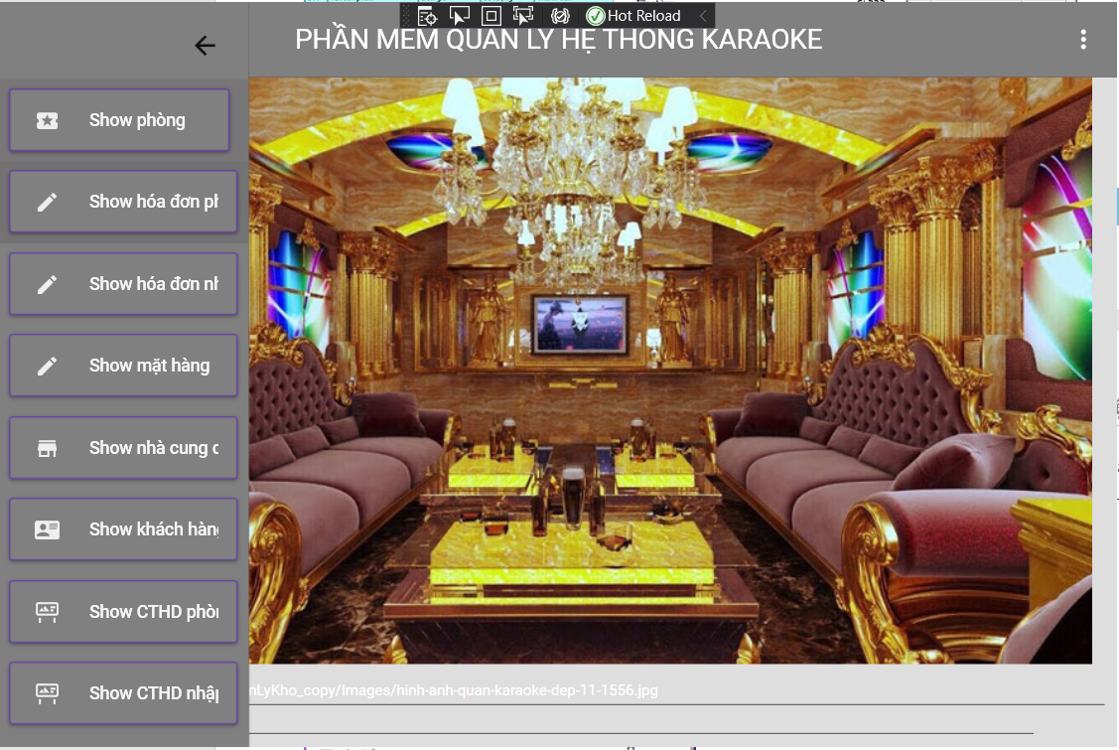

**-** Tại đây người quản lý có thể thực hiện các chức năng của phần mềm bằng cách chọn vào các button bên trên thanh công cụ.

**3.2.2: Màn hình thêm phòng**

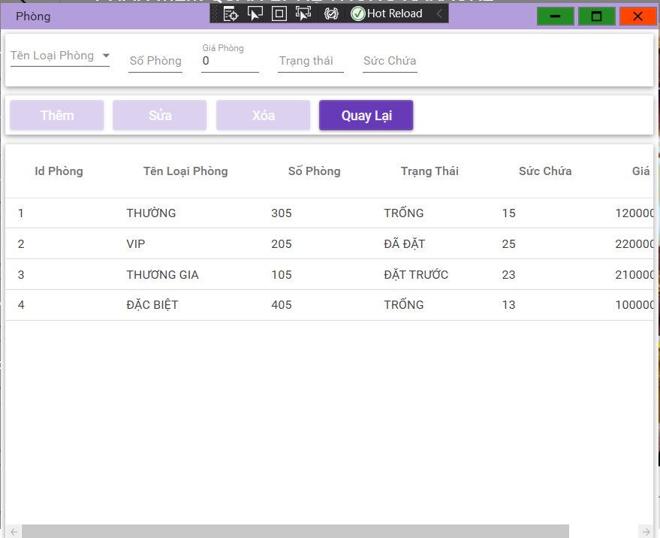

* Người quản lý có thể thêm, xóa, sửa các phòng có trong bảng

**3.2.3: Màn hình hóa đơn phòng**

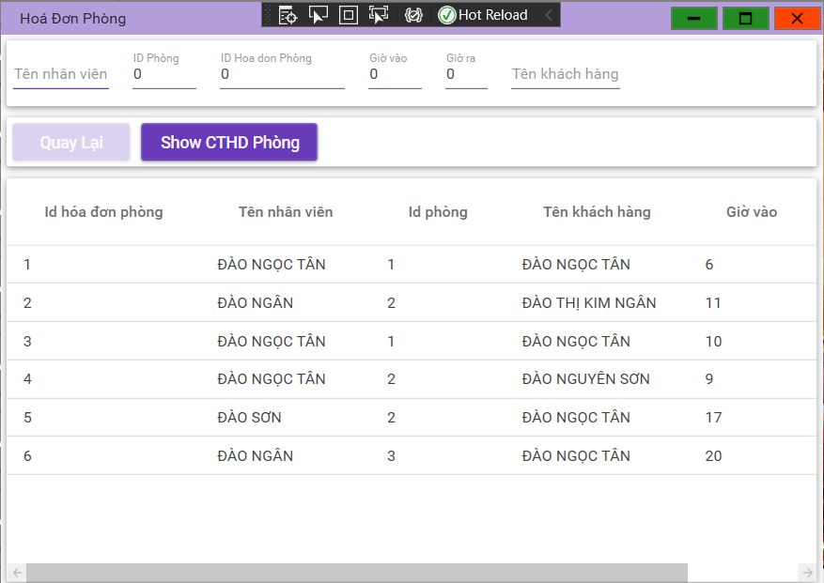

* Người quản lý có thể xem các hóa đơn phòng
* Người quản lý cũng có thể bấm showđể xem cthd phòng

**3.2.4: Màn hình hóa đơn nhập**

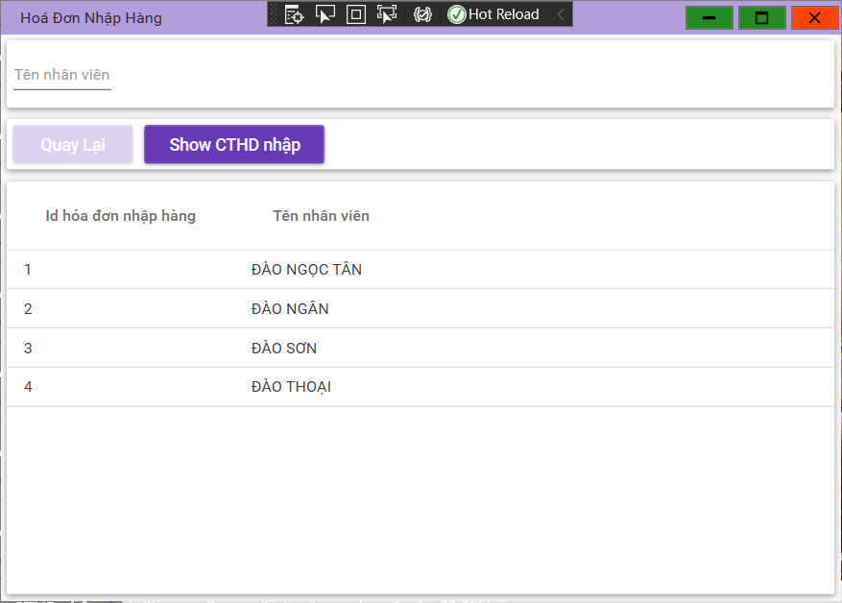

* Người quản lý có thể xem các hóa đơn nhập
* Người quản lý cũng có thể xem CTHD nhập hàng mà không cần quay về màn hình chính

**3.2.5: Màn hình nhà cung cấp**

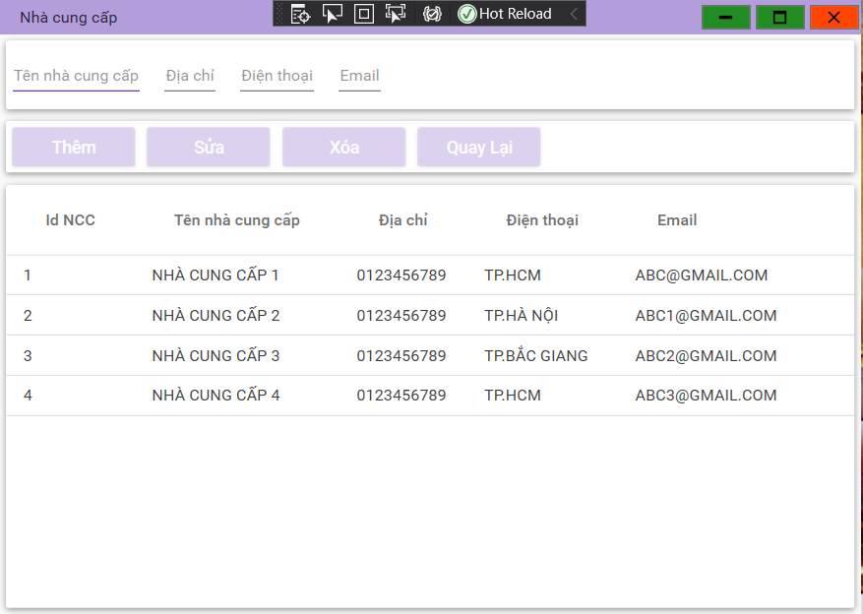

* Người quản lý có thể thêm, xóa, sửa các nhà cung cấp có trong bảng

**3.2.6: Màn hình khách hàng**

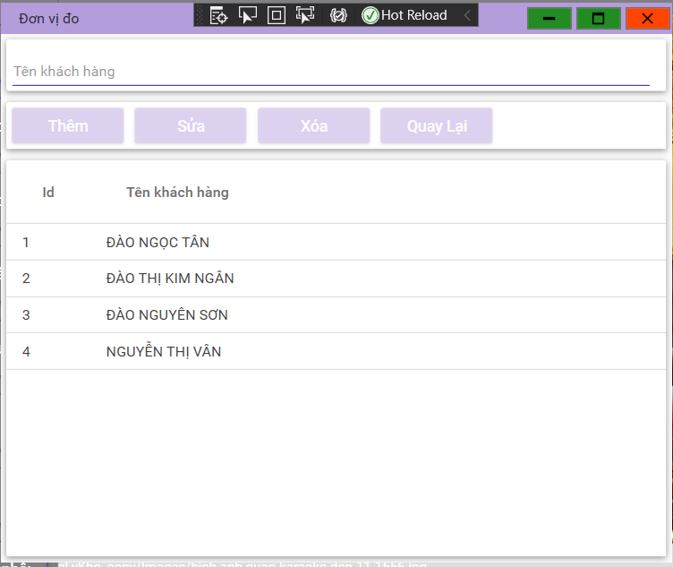

* Người quản lý có thể thêm, xóa, sửa các khách hàng có trong bảng khách hàng

**3.2.7: Màn hình chi tiết hóa đơn phòng**

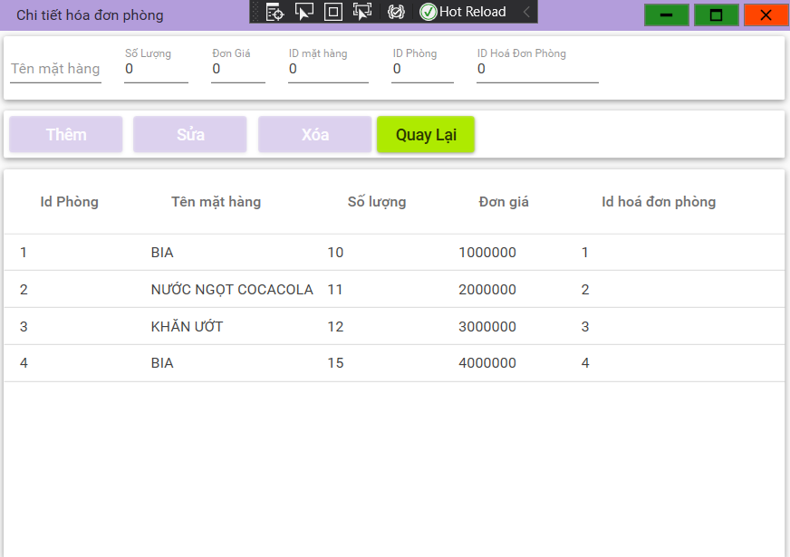

* người quản lý có thể thêm, xóa, sửa chi tiết các hóa đơn phòng

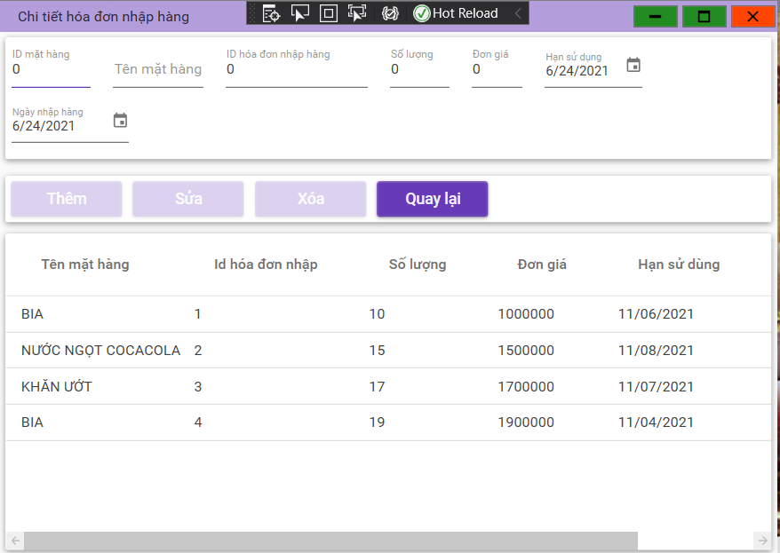**3.2.8: Màn hình chi tiết hóa đơn nhập hàng**

* Người quản lý có thể thêm, xóa, sửa chi tiết hóa đơn nhập hàng đang có trong bảng

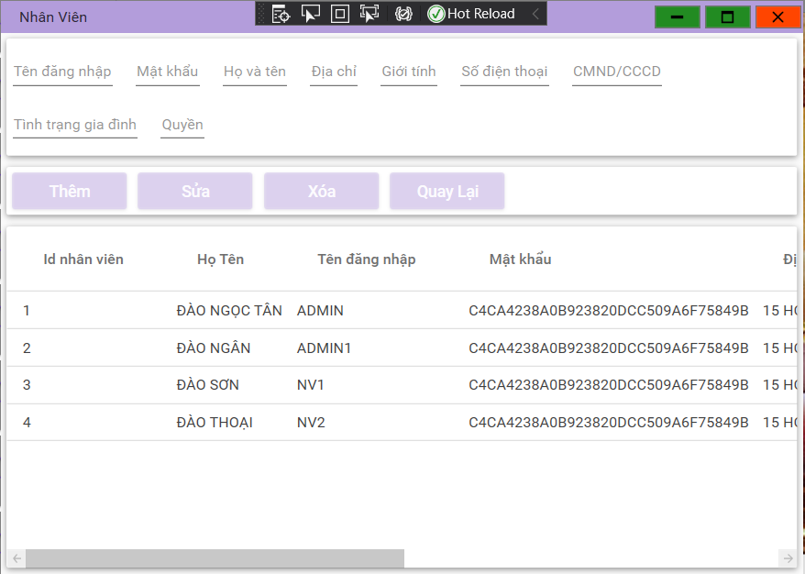**3.2.9: Màn hình nhân viên**

* Người quản lý có thể thêm, xóa, sửa nhân viên đã có trong bảng

**3.2.10: Màn hình đăng nhập**

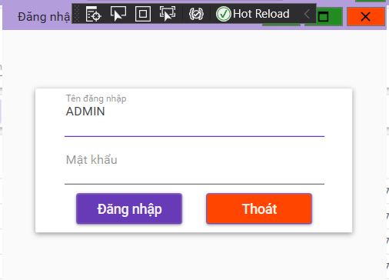

* Người quản lý phải sử dụng tài khoản của mình được phân với quyền là 0 để đăng nhập vào giao diện chính và có tất cả các quyền trong giao diện chính

**3.2.11: Màn hình chứa các báo cáo, thống kê**

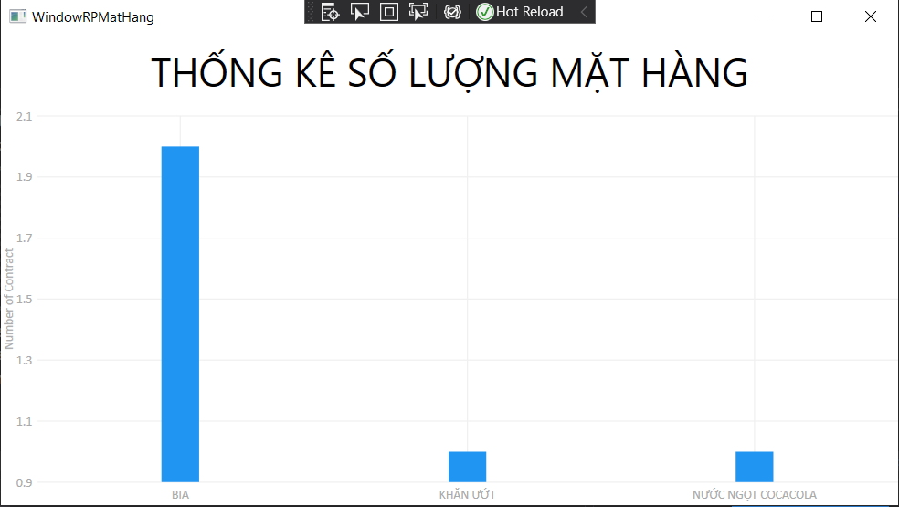

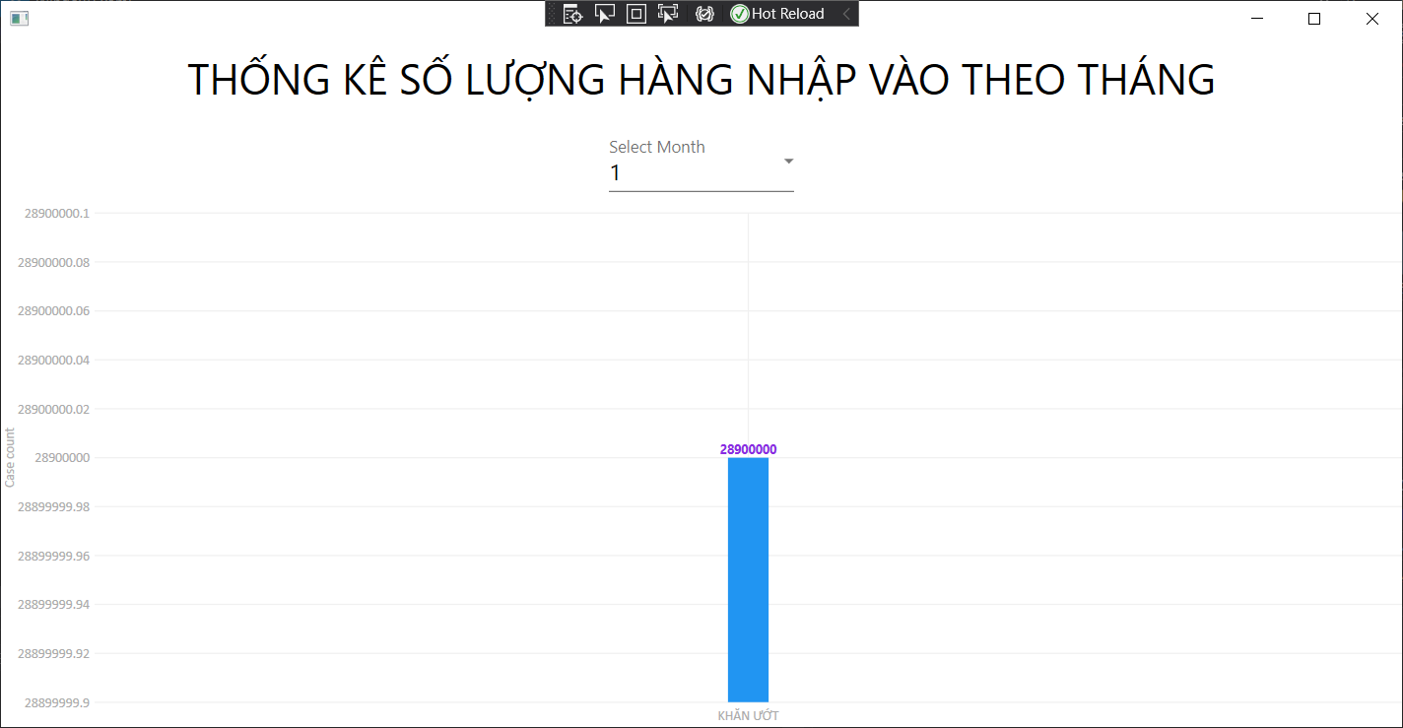

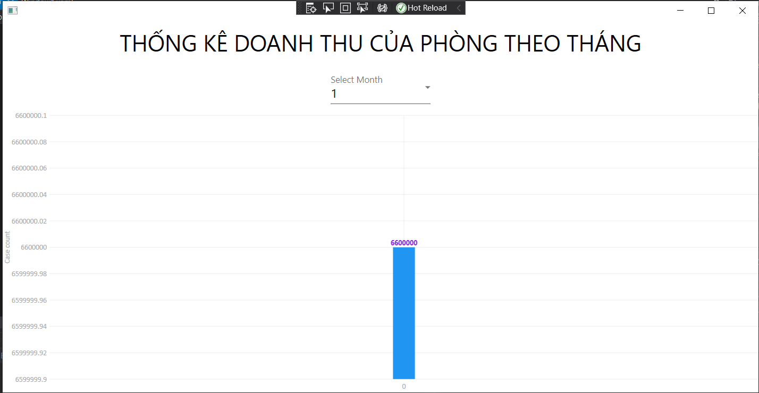

* Đây là một số report về doanh thu của phòng, tiền nhập hàng, các mặt hàng hiện có

**Chương 4: Kết luận**

**4.1: Các chức năng đã hoàn thàng**

4.1.1: Thêm thành công phòng mới, xóa, sửa được phòng đã tồn tại trong bảng

4.1.2: Quản lý khách hàng, mặt hàng, nhân viên

4.1.3: Theo dõi được hóa đơn phòng, hóa đơn nhập hàng

4.1.4: Báo cáo các report

4.1.5: Cài đặt

**4.2: Kinh nghiệm và khó khăn**

4.2.1 Kinh nghiệm

* Đã được giao viên hướng dẫn tận tình chu đáo.
* Luôn tuân thủ quy trình phần mềm.
* Phân chia thời gian và giai đoạn để phòng bị dồn việc.

4.2.2 Khó khăn

* Một số thời gian bỏ bê, không tích cực hoàn thành.
* Chưa có kế hoạch rõ rành

4.2.3 Hướng phát triển phần mềm

* Tiếp tục hoàn thiện các chức năng còn thiếu sót
* Cài thiện giao diện người dùng thân thiện hơn, cố gắng phân quyền sử dụng cho admin và nhân viên

**NHẬN XÉT CỦA GIÁO VIÊN:**

………………………………………………………………………………

………………………………………………………………………………

………………………………………………………………………………

………………………………………………………………………………

………………………………………………………………………………

………………………………………………………………………………

………………………………………………………………………………

………………………………………………………………………………

………………………………………………………………………………

………………………………………………………………………………………………………………………………………………………………